Интеллектуальная игра «Что? Где? Когда?»

18 апреля была проведена интеллектуальная игра для 3-4 классов «Что? Где? Когда?». Воспитательная цель мероприятия: формирование личностных качеств учащихся, чувство товарищества, ответственности, взаимовыручки, умение работать в коллективе.

Образовательная цель: развитие познавательных способностей.

Задача этого мероприятия: развивать слуховое и зрительное восприятие, коммуникативную речь учащихся, быстроту реакции, мышление, умственные способности, познавательный интерес, интеллект, согласовывать свои действия.

На столе по кругу раскладываются конверты с вопросами, посредине – юла со стрелкой. Команда состояла из 10 человек. Перед началом игры для разминки детям загадывали загадки. Вопросы задавались разные: по географии, математике, литературе. Дети активно обсуждали вопросы, а затем один из них давал полный ответ. Лучший знаток получил приз.

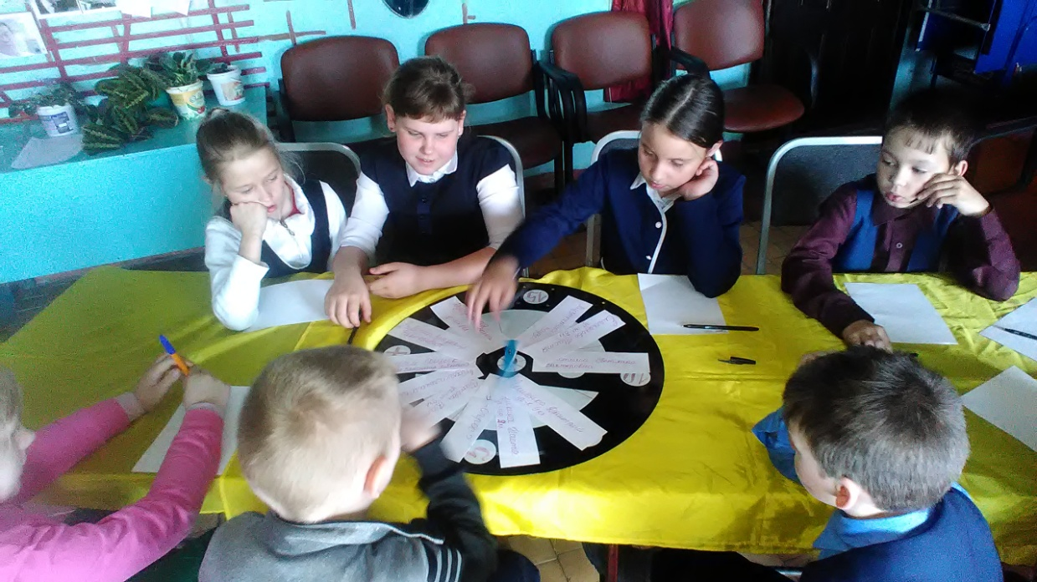

Муниципальное культурное учреждение культурно-досуговое объединение «Аккорд» филиал Казанцевский дом культуры, игра «Что? Где? Когда?»

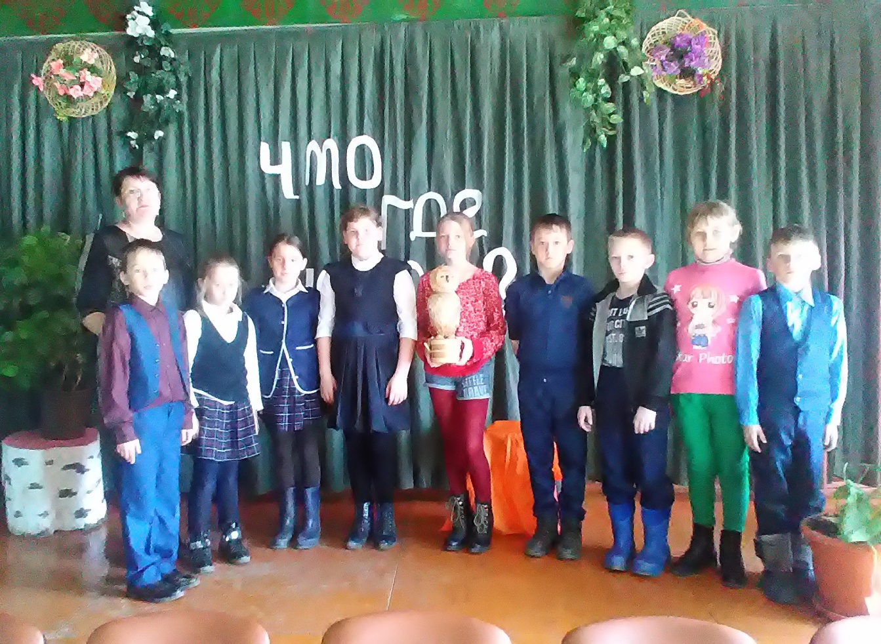

Муниципальное культурное учреждение культурно-досуговое объединение «Аккорд» филиал Казанцевский дом культуры, игра «Что? Где? Когда?», поздравление команды